**บทที่ 3**

**การดำเนินการวิจัย**

การศึกษาคุณภาพน้ำทิ้งจากอาคารในมหาวิทยาลัยราชภัฏมหาสารคาม มีลำดับการศึกษาดังนี้

3.1 พื้นที่ศึกษา

3.2 การกำหนดจุดเก็บตัวอย่างน้ำ

3.3 การเก็บตัวอย่าง

3.4 ระยะเวลาในการเก็บตัวอย่าง

3.5 การวิเคราะห์คุณภาพน้ำ

3.6 การวิเคราะห์ข้อมูล

**3.1 พื้นที่ที่ทำการศึกษา**

พื้นที่ศึกษา คือ ท่อระบายน้ำทิ้งจากจากอาคารที่ไหลออกมาตามแนวเส้นท่อของแต่ละอาคารแล้วระบายลงสู่แหล่งน้ำภายในมหาวิทยาลัยราชภัฏมหาสารคาม

**3.2 การกำหนดจุดเก็บตัวอย่างน้ำทิ้ง**

จากการศึกษาเบื้องต้นคณะผู้วิจัยได้พิจารณาจุดเก็บตัวอย่างน้ำจากปลายท่อที่มีการระบายน้ำทิ้งลงสู่แหล่งน้ำตามธรรมชาติ ภายในมหาวิทยาลัยราชภัฏมหาสาคาม โดยกำหนดจุดเก็บตัวอย่างน้ำทิ้งจากปลายท่อระบายน้ำทิ้งได้ทั้งหมดจำนวน 7 จุด ดังแสดงในตารางที่ 3.1 และภาพที่ 3.1

**ตารางที่ 3.1** จุดเก็บตัวอย่างน้ำทิ้ง

|  |  |
| --- | --- |
| **จุดเก็บตัวอย่าง** | **รายละเอียดจุดเก็บตัวอย่างน้ำทิ้ง** |
| จุดเก็บที่ 1 | ปลายท่อระบายน้ำทิ้งจากอาคารเฉลิมพระเกียรติ 72 พรรษา |
| จุดเก็บที่ 2 | ปลายท่อระบายน้ำทิ้งจากหอพักนักศึกษาในมหาวิทยาลัยราชภัฏมหาสารคาม |
| จุดเก็บที่ 3 | ปลายท่อระบายน้ำทิ้งหน้า อาคาร 3 คณะมนุษยศาสตร์และสังคมศาสตร์ |
| จุดเก็บที่ 4 | ปลายท่อระบายน้ำทิ้งหลังเวทีกลางแจ้ง |
| จุดเก็บที่ 5 | ปลายท่อระบายน้ำทิ้งจาก อาคาร 10 ศูนย์วิทยาศาสตร์ |
| จุดเก็บที่ 6 | ปลายท่อระบายน้ำทิ้งบริเวณสระพานข้ามห้วยคะคางไป  หอประชุมเฉลิมพระเกียรติ 80 พรรษา |
| จุดเก็บที่ 7 | ปลายท่อระบายน้ำทิ้งจากอาคาร 31 หอประชุมเฉลิมพระเกียรติ 80 พรรษา |

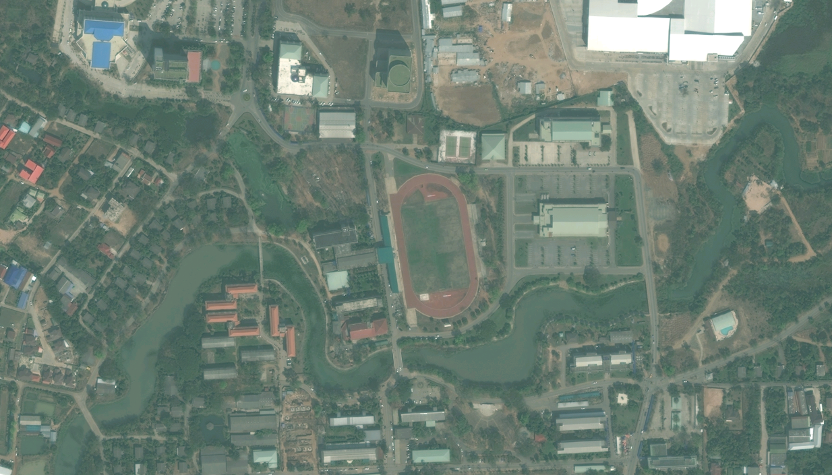

**จุดเก็บที่ 3**

**จุดเก็บที่ 4**

**จุดเก็บที่ 5**

**จุดเก็บที่ 2**

**จุดเก็บที่ 7**

**จุดเก็บที่ 6**

**จุดเก็บที่ 1**

**ภาพที่ 3.1** จุดเก็บตัวอย่างน้ำทิ้ง

**3.3 การเก็บตัวอย่าง**

3.3.1 เก็บตัวอย่างน้ำจากปลายท่อระบายน้ำทิ้งที่ระบายออกจากอาคารต่างๆ ก่อนระบายลงสู่แหล่งน้ำธรรมชาติในมหาวิทยาลัยฯ ในช่วงเวลา 08.30 - 10.30 น.

3.3.2 เก็บตัวอย่างในแต่ละจุดให้มีปริมาณเพียงพอที่จะทำการวิเคราะห์ในทุกๆ พารามิเตอร์

3.3.3 ตัวอย่างน้ำที่เก็บได้จะทำการเติมกรดสำหรับตัวอย่างน้ำที่จะทำการวิเคราะห์พารามิเตอร์ (Fat Oil and Grease) และรักษาตัวอย่างน้ำที่อุณหภูมิ ต่ำกว่า 4 ํC

**3.4 ระยะเวลาในการเก็บตัวอย่างน้ำ**

การเก็บตัวอย่างน้ำจะทำการเก็บในช่วงเดือนธันวาคม พ.ศ. 2558 – เดือนมกราคม พ.ศ. 2558 เก็บตัวอย่างน้ำช่วงเวลา 08.30 - 10.30 น. โดยมีระยะการเก็บตัวอย่าง ดังแสดงไว้ในตารางที่ 3.2

**ตารางที่ 3.2** ระยะเวลาการเก็บตัวอย่างน้ำ

|  |  |
| --- | --- |
| **ครั้งที่** | **วัน/เดือน/ปี** |
| 1 | วันที่ 3 เดือน ธันวาคม พ.ศ. 2558 |
| 2 | วันที่ 17 เดือน ธันวาคม พ.ศ. 2558 |
| 3 | วันที่ 31 เดือน ธันวาคม พ.ศ. 2558 |
| 4 | วันที่ 14 เดือน มกราคม พ.ศ. 2559 |

**3.5 การวิเคราะห์คุณภาพน้ำ**

ทำการเก็บตัวอย่างน้ำเพื่อนำมาวิเคราะห์คุณภาพน้ำ ณ ห้องปฏิบัติการ สาขาวิทยาศาสตร์สิ่งแวดล้อม ศูนย์วิทยาศาสตร์ คณะวิทยาศาสตร์และเทคโนโลยี มหาวิทยาลัยราชภัฏมหาสารคาม โดยพารามิเตอร์ที่ใช้ในการศึกษา วิธีการวิเคราะห์ และวิธีการเก็บรักษาตัวอย่างน้ำ ดังแสดงในตารางที่ 3.3

**ตารางที่ 3.3** พารามิเตอร์ที่ใช้ในการศึกษา วิธีการวิเคราะห์ และวิธีการเก็บรักษาตัวอย่างน้ำ

|  |  |  |
| --- | --- | --- |
| **พารามิเตอร์** | **วิธีที่ใช้ในการวิเคราะห์** | **วิธีเก็บรักษาตัวอย่างน้ำ** |
| ความเป็นกรด-ด่าง (pH) | ใช้เครื่องวัดความเป็นกรดและด่าง  ของน้ำ (pH Meter) | วิเคราะห์ทันที |
| ปริมาณออกซิเจนที่จุลินทรีย์ใช้ในการย่อยสลายสารอินทรีย์  (Biochemical Oxygen Demand) | วิเคราะห์แบบ Dilution Method  ใช้วิธีการ Azide Modification  ที่อุณหภูมิ 20 ํC  เป็นเวลา 5 วัน ติดต่อกัน | วิเคราะห์ทันที |
| ของแข็งแขวนลอย  (Suspended Solids) | กรองผ่านกระดาษกรองใยแก้ว  (Glass Fiber Filter Disc) | แช่เย็น 4 ํC |
| ของแข็งที่ละลายน้ำทั้งหมด  (Total Dissolved Solids) | ระเหยแห้งที่  อุณหภูมิ 103-105 ํC  ในเวลา 1 ชั่วโมง | แช่เย็น 4 ํC |
| ซัลไฟด์ (Sulfide) | วิธีการไตเตรท (Titrate) | แช่เย็น 4 ํC |
| ไนโตรเจนในรูปทีเคเอ็น  (Total Kjeldahl Nitrogen) | วิธีการเจลดาห์ล (kjeldahl) | แช่เย็น 4 ํC |
| น้ำมันและไขมัน  (Fat , Oil and Grease) | วิธีการสกัดด้วยตัวทำละลาย  แล้วแยกหาน้ำหนักของ  ไขมันและน้ำมัน | เติมกรด H2SO4 |
| ฟอสฟอรัสในรูปของฟอสเฟต (Phosphate) | วิธี Spectrophotometer | แช่เย็น 4 ํC |

**ที่มา :** (มั่นสิน ตัณฑุลเวศท์, 2546)

**3.6 การวิเคราะห์ข้อมูล**

นำผลการทดลองทุกดัชนีคุณภาพน้ำมาวิเคราะห์ โดยใช้ค่าทางสถิติ ค่าเฉลี่ยเลขคณิตและความเบี่ยงเบนมาตรฐาน นำไปเปรียบเทียบกับมาตรฐานควบคุมการระบายน้ำทิ้งจากอาคารบางประเภทและบางขนาด โดยมีรายละเอียด ดังนี้

**3.6.1 ค่าเฉลี่ยเลขคณิต (Mean)** หมายถึง ผลลัพธ์ที่ได้จากการนำเอาค่าของข้อมูลทุกค่ามารวมกันแล้วหารด้วยข้อมูลทั้งหมด เขียนเป็นสูตรและสัญลักษณ์ได้ดังนี้



*เมื่อ $\overline{x}$*  *คือ ค่าเฉลี่ยเลขคณิต*

*คือ ผลรวมของข้อมูล*

Xi *คือ ค่าข้อมูลแต่ละตัว*

 *คือ**จำนวนข้อมูลทั้งหมด*

**3.6.2 *ค่าความเบี่ยงเบนมาตรฐาน (*Standard Deviation : SD*)***

*ส่วนเบี่ยงเบนมาตรฐาน เป็นค่าวัดการกระจายที่สำคัญทางสถิติ เพราะเป็นค่าที่ใช้บอกถึงการกระจายของข้อมูลได้ดีกว่าค่าพิสัย และส่วนเบี่ยงเบนเฉลี่ยในการหาค่าส่วนเบี่ยงเบนมาตรฐานสามารถหาได้จากสูตรดังต่อไปนี้*

**

*เมื่อ* S.D. คือ ส่วนเบี่ยงเบนมาตรฐานของตัวอย่าง

**Xi** คือ ค่าสังเกตของข้อมูลแต่ละค่า

$\overline{x}$ คือ ค่าเฉลี่ยเลขคณิตที่ได้จากข้อมูลของตัวอย่าง

N คือ จำนวนข้อมูลทั้งหมดของตัวอย่าง